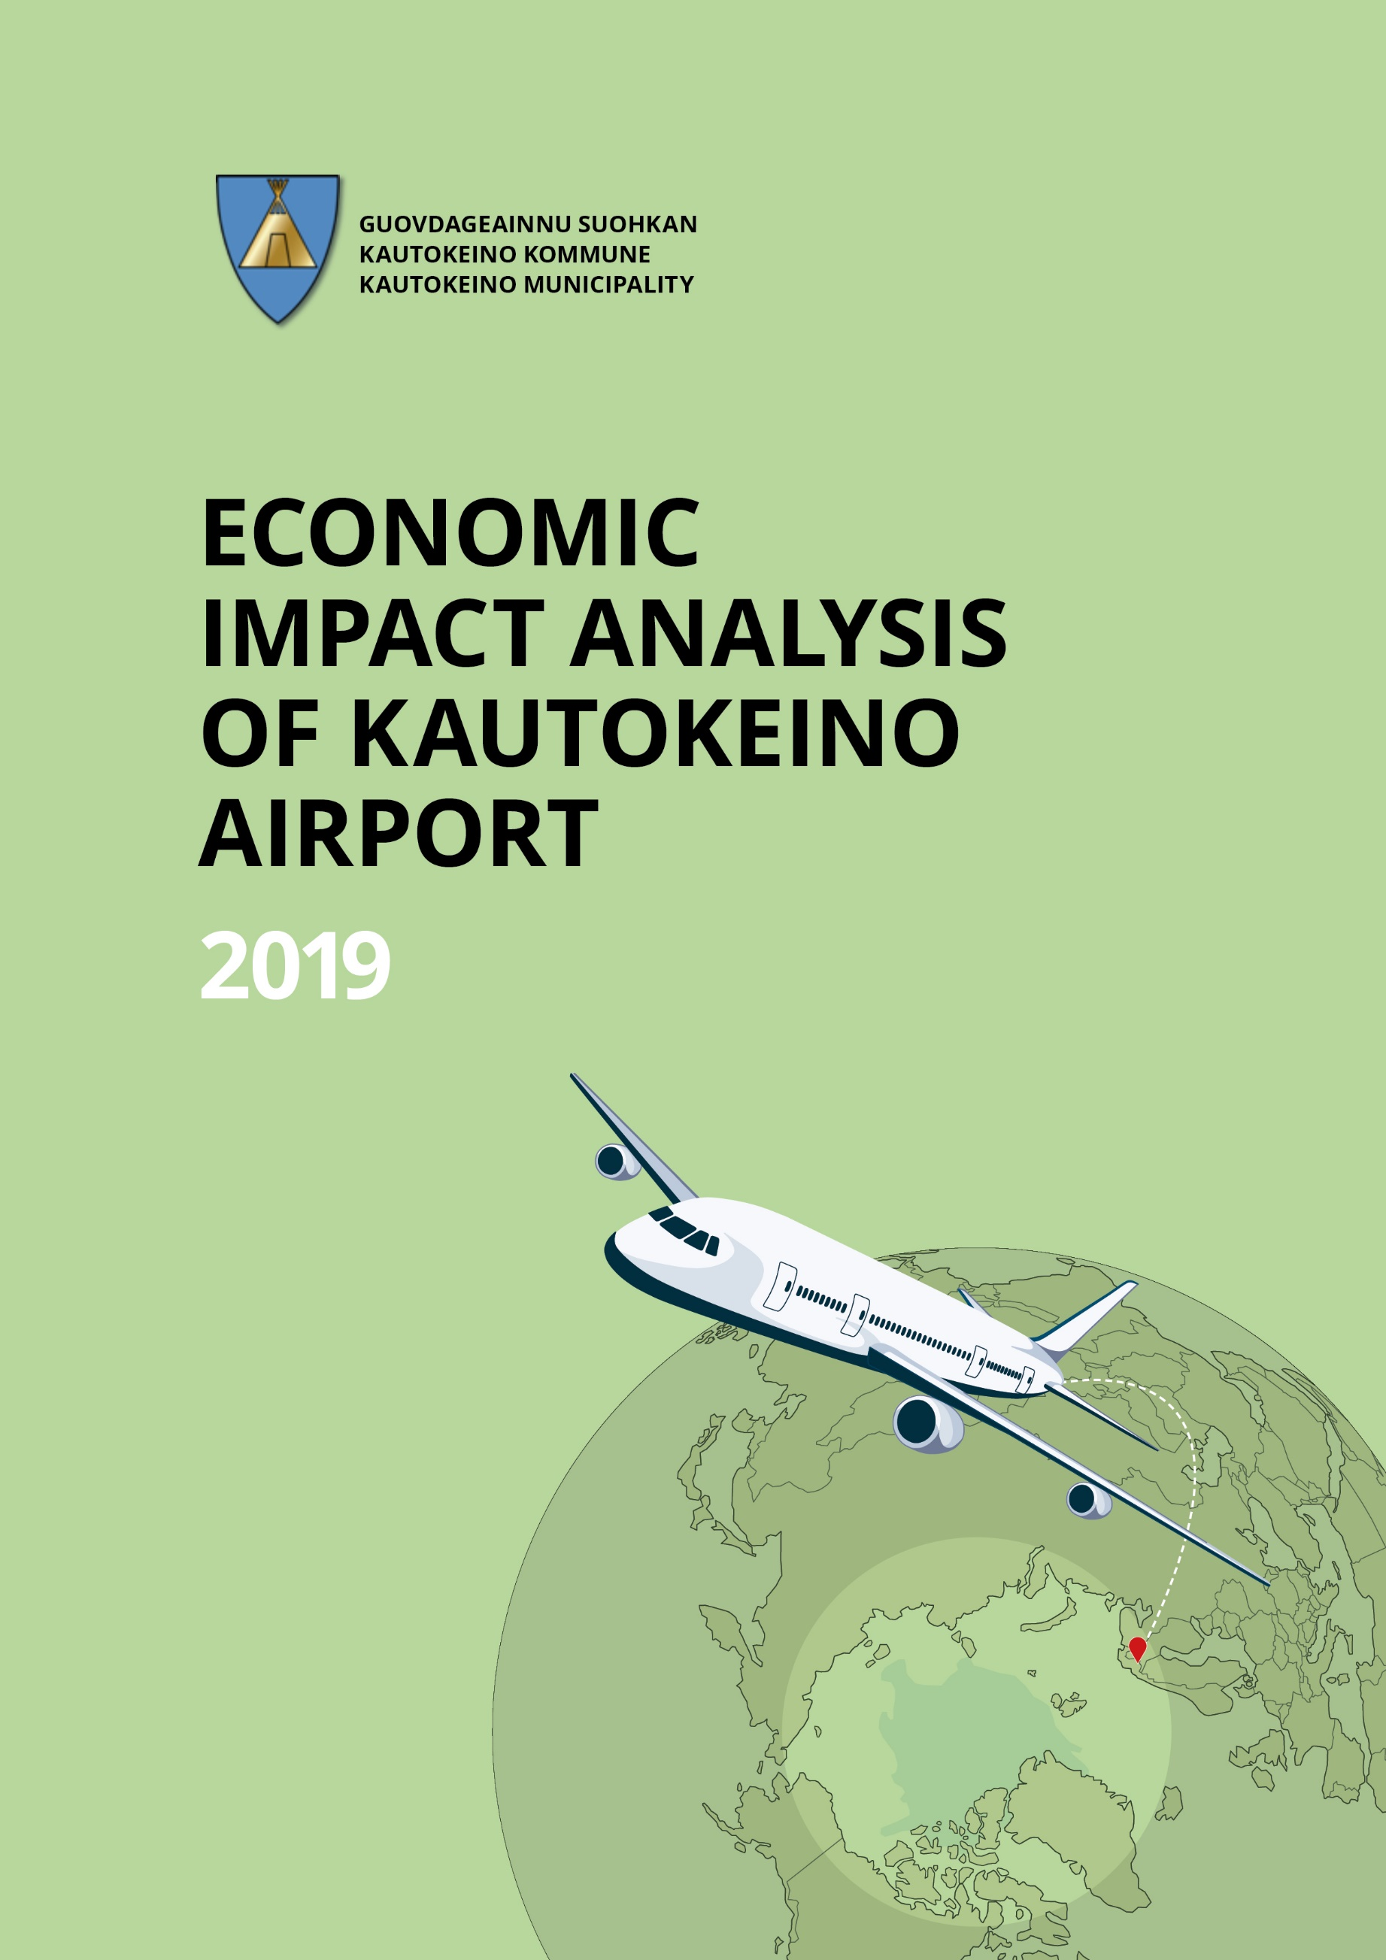

INNHOLDSFORTEGNELSE

INNHOLDSFORTEGNELSE 2
SAMMENDRAG 3
BAKGRUNN 3
SAMMENHENG MELLOM LUFTTRANSPORT OG ØKONOMISK UTVIKLING 6
METODISK TILNÆRMING 11
KATEGORIER INKLUDERT I BEREGNINGEN 12
KATEGORIER OG KUNDEGRUPPER SOM IKKE ER INKLUDERT I BEREGNINGEN 13
BEREGNINGSMODELL 14
DATA, ESTIMATER OG FORUTSETNINGER SOM ER BRUKT 14
BEREGNINGENS PRESISJONSNIVÅ 22
ØKONOMISKE VIRKNINGER 23
SCENARIO: NEGATIVT 23
SCENARIO: MODERAT 24
SCENARIO: VEKST 25
KULTURELLE VIRKNINGER 27
KOBLE REISELIVS- OG LUFTTRANSPORTUTVIKLINGEN 28
KONKLUSJONER 29
FORSLAG 31
REFERANSER 31

SAMMENDRAG
Kautokeino har en 1100 meter lang grusdekket rullebane, som i øyeblikket ikke har ordinær flytrafikk. Det er foretatt flere utredninger for å kartlegge passasjergrunnlaget og investerings- og driftskostnader med sikte på å etablere kommersiell bruk av lufthavnen.

I denne utredningen ble det foretatt en økonomisk konsekvensanalyse for Kautokeino lufthavn med følgende tre scenarioer:
  - Negativt: 7,6 mill. kroner i inntekt, 50 arbeidsplasser og 5300 passasjerer årlig
  - Moderat: 36 mill. kroner i inntekt, 200 arbeidsplasser og 23 000 passasjerer
årlig
  - Vekst: 156 mill. kroner i inntekt, 350 arbeidsplasser og 35 000 passasjerer årlig

Avhengig av lufthavnens investeringskostnad, vil avkastningen til (lokaløkonomien i) Kautokeino variere mellom noen få til flere år. I tillegg vil lufthavnen ha en uvurderlig betydning for hele det samiske samfunnet gjennom kulturell innvirkning fra Samisk Høgskole.

Betydelige avvik mellom scenarioene er en følge av ulike innfallsvinkler hva angår innkommende turisme og hvor viktig dette er for lufthavnens utvikling. Dagens rullebanelengde kan realistisk håndtere passasjertallene i alle scenarioene.

Det er allmenn oppfatning at lufthavner har en betydelig økonomisk og samfunnsmessig innvirkning på omkringliggende regioner. Lufttransport har blitt kalt det materielle internettet, smøremiddel for økonomien eller billige økonomimotorer. I lignende regioner som Kautokeino vil investeringer i lufthavnens drift/underskudd vanligvis gi 10–20 ganger så mye tilbake til lokaløkonomien.

BAKGRUNN
Kautokeino lufthavn ble etablert av tyskerne under den andre verdenskrig og ble gjenoppbygget av Luftforsvaret i 1958. Lufthavnen ligger ca. to kilometer nord for Kautokeino sentrum, og den består av en 1100 x 30 meter grusdekket rullebane. Militær-, ambulanse- og noen private flyvninger har funnet sted i løpet av årene. I øyeblikket er det ingen ordinær flytrafikk.
Lufthavnen ble drevet av Luftforsvaret frem til 2000-tallet. På nåværende tidspunkt er det Kautokeino kommune som eier infrastrukturen og Finnmarkseiendommen (FeFo) som eier landet. I 1999 ble lufthavnen overført for 3 millioner kroner.

Kautokeino kommunes nærmeste operative flyplasser:
- Alta lufthavn (134 km/1:53 time) har rutefly til Oslo (man–fre & søn), Tromsø (man–fre & søn), Kirkenes (man–fre & søn), Vadsø (man–fre & søn), Sørkjosen (man–fre) og Hammerfest (fre & søn). I tillegg er det sporadiske innkommende og utgående charterfly.
- Enontekiö lufthavn (89 km/1:10 time) har innkommende charterfly fra Storbritannia fra slutten av november til midten av mars. Det er i øyeblikket ingen rutefly, men var en ordinær rute til Helsinki i perioden februar-mars.
Åpning av Kautokeino lufthavn for kommersiell trafikk har stått på kommunens politiske dagsorden siden 1950-tallet. Finnmark fylkesting gir også politisk støtte til Nasjonal transportplan 2014–2023. Avinor har forkastet planen.

TIDLIGERE UTREDNINGER AV PASSASJERTALL
I 1986 ble det årlige trafikkgrunnlaget for Kautokeino lufthavn anslått til å variere mellom 8 600–13 300 reiser. I 1992 var anslaget 13 000–14 000 og i 1994 7 000–10 000 flypassasjerer. I 1994 reiste 8150 flypassasjerer fra Kautokeino-regionen via Alta lufthavn. I 2011 ble passasjergrunnlaget inn til Kautokeino beregnet til 10 000, med en forventning om en økning til over 13 000 i 2025. Potensialet for innkommende turisme er ikke tatt med i beregningene.

TIDLIGERE UTREDNINGER AV INVESTERINGS- OG DRIFTSKOSTNADER
I 1986 ble kostnadene ved en oppgradering av Kautokeino lufthavn beregnet som følger:
- Alternativ I: 860 m rullebane, investering 7,55 mill. kroner,
som tilsvarer 17 mill. kroner til dagens kurs
- Alternativ II: 1130 m rullebane, investering 8,75 mill. kroner,
som tilsvarer 20 mill. kroner til dagens kurs
- Årlig driftsbudsjett: 710 000 kroner,
som tilsvarer 1,6 mill. kroner til dagens kurs
- Begge alternativene inkluderte investeringer i tårn og servicebygning.
I 2001 ble kostnadene ved en 1000 meter lang rullebane beregnet som følger:

- Fase 1: rullebane tilrettelagt for ambulanse- og taxifly,
investeringskostnad på 34 mill. kroner
- Fase 2: oppgradere rullebanen med taksebane og oppstillingsplasser,
ytterligere investeringskostnad på 21 mill. kroner
- Årlig driftskostnader: 2,3 mill. kroner
- Begge alternativer inkluderte asfaltert rullebane.
Totalt ble investeringskostnaden 55 mill. kroner, som tilsvarer 77 mill. kroner til dagens kurs. Driftskostnaden ville til dagens kurs være: 3,2 mill. kroner.
Avinor utredet i 2012 mulighetene for å oppgradere flystripen til en regional lufthavn med en 1199 meter lang rullebane. Investeringskostnaden ble anslått til 530 mill. kroner, som tilsvarer 612 mill. kroner til dagens kurs. Årlige driftskostnader ble anslått til 28 mill. kroner, som tilsvarer 32 mill. kroner til dagens kurs.

TIDLIGERE UTREDNINGER AV SAMFUNNSØKONOMISKE KONSEKVENSER
I følge forskning utført av Møreforskning Molde i 1995, anser den samiske befolkningen en lufthavn som en mulighet for å etablere Kautokeino som en kulturell og administrativ hovedstad for samefolket. Tidligere sametingspresident Ole Henrik Magga sa, på et offentlig møte om lufthavnen i Kautokeino i 1994, følgende: “Samisk kultur avhenger av hva som kan oppnås i indre Finnmark (f.eks. i Kautokeino og Karasjok). (…) Kautokeino er en hjørnesten i det samiske samfunn".

Følgende passasjertall og vekstvariabler ble brukt:
- 7600 passasjergrunnlag
- 3,6 % vekstrate i trafikken frem til år 2000.
- 2,8 % vekstrate
- 2 % vekstrate

Rapporten konkluderte med at Kautokeino lufthavn ikke ville oppnå samfunnsøkonomisk lønnsomhet, og at hver krone investert kun ville gi tilbake 0,14 kroner. Samtidig konstaterte rapporten at en lufthavn fortsatt burde vurderes som et distriktspolitisk virkemiddel om den ikke vil være lønnsom på annen måte.

SAMMENHENG MELLOM LUFTTRANSPORT OG ØKONOMISK UTVIKLING

Det er allment anerkjent at lufthavner har en betydelig økonomisk og samfunnsmessig innvirkning på regionene rundt. Disse innvirkningene går langt utover den direkte effekten av flyplassdriften: flyplasser gir infrastruktur som er nødvendig for økonomisk vekst. I bunn og grunn kan en to kilometer lang rullebane koble en hvilken som helst region til den globale økonomien.

En 10 % økning i et lands flyforbindelser vil i gjennomsnitt føre til en økning i BNP på 0,5 %. For avsidesliggende områder er den økonomiske effekten enda større enn for knutepunkts-flyplasser. Det er spesielt de mer omfattende fordelene (dvs. katalytiske virkningene) som normalt sett er større for avsidesliggende områder, noe som understreker betydningen av flyforbindelser når regioner integreres med den globale økonomien.

Flyplasser virker som inngangsporter til nasjonale og internasjonale markeder. Lufttransport blir ofte kalt det materielle internettet, smøremiddel for økonomien eller billige økonomimotorer. I lignende regioner som Kautokeino gir investeringer i lufthavnens drift/underskudd 10–20 ganger så mye tilbake til lokaløkonomien.

De økonomiske ringvirkningene av lufttransport er først og fremst i form av:
- Handel: lufttransport gjør at både varer og tjenester blir forbundet med eksportmarkeder. Omtrent 35 % av verdien av den globale ken transporteres med fly. 70 % av virksomheter rapporterer at en viktig fordel med flytjenester, er at de kan betjene et større marked, og 25 % av alle bedrifters salg er avhengig av flytransport. Videre muliggjør luftfart møter ansikt-til-ansikt, som er en forutsetning for å bygge opp solide, kommersielle forbindelser.
- Investering: nærheten til en flyplass er en viktig beslutningsfaktor for mange virksomheters når de skal lokalisere kontorer, lagre og fabrikker. I Europa anser 56 % av selskaper internasjonale transportforbindelser for å være en avgjørende faktor når virksomheter tar lokaliseringsbeslutninger, og 18 % av selskaper rapporterer at mangel på gode flyforbindelser påvirker investeringsbeslutninger.
- Nyskapning: 28 % av virksomheter mener at en begrensning av lufttransporttjenester vil påvirke nyskapning på en negativ måte.
- Produktivitet/markedseffisiens: lufttransport gir rask tilgang til nye markeder som i sin tur betyr økte stordriftsfordeler og økt samarbeid for virksomheter. Bedre forbindelser øker konkurransen og oppfordrer virksomheter til spesialisering innen de områder der de har et komparativt fortrinn.
- Tilgang på arbeidskraft: lufttransport gjør at virksomheter kan tiltrekke seg, og beholde, arbeidskraft av høy kvalitet og øke skatteinntekter for myndigheter og kommuner. Flyforbindelser øker sjansen for at den riktige arbeidskraften gjør den riktige jobben på riktig tidspunkt med de riktige hjelpemidler og kvalifikasjoner.
- Turisme: flyforbindelser gjør det mulig for flere turister å besøke et reisemål. De besøkendes forbruk kan understøtte et bredt utvalg av turistrelaterte virksomheter, f.eks. hoteller, restauranter, leverandører av aktiviteter og utstyr, transport, bilutleie og detaljhandel. Innkommende turisme er avgjørende ved utvikling av lufttransport i avsidesliggende områder.
- Bakketransport: flypassasjerer bruker transporttjenester på bakken, f.eks. buss- og taxiselskap og bilutleie.
- Konsumentvelferd: lufttransport tilbyr hurtighet, pålitelighet og rekkevidde, og genererer derfor merverdi for passasjerer og avsendere. Lufttransport utvider forbrukeres valgalternativer og muligheter til å besøke andre land og oppleve nye kulturer. Spesielt tilbyr lufttransport tilgang til avsidesliggende områder. Dette betyr at mange kunder antagelig verdsetter flyforbindelser langt høyere enn den prisen de er villige til å betale for billetten. Denne merverdien vil imidlertid variere fra flyrute til flyrute og fra forbruker til forbruker, noe som gjør det vanskelig å måle.

Figur 1. Global utvikling av flypassasjerer og internasjonal handel. Lufttransport har vært en av de viktigste drivkreftene bak veksten i internasjonal handel og regional økonomi.

På samme måte har global lufttransport og internasjonal turisme vokst hånd i hånd. Vanligvis regnes lufttransport for å være en forutsetning for reiselivsutvikling, spesielt i avsidesliggende områder. I følge turoperatører er det flyforbindelser som avgjør hvorvidt et produkt lykkes og kan være enda viktigere enn reisemålet eller produktet i seg selv.
Det er spesielt dereguleringen av luftfartsmarkedet og lavpris-selskapene som har påvirket veksten i turisme og reisemønsteret. Flere studier påviser en betydelig etterspørselsøkning som følge av lavere priser og direkte flyforbindelser.
Figur 2. Global utvikling av flypassasjerer og internasjonal turisme.

Figur 3. Turoperatørenes syn på betydningen av flyforbindelser for utvikling av reisemål og produkter:
flyforbindelser avgjør hvorvidt et produkt lykkes. Det ble innhentet svar fra 55 turoperatører med virksomhet i, eller interesse for, nordlige deler av Skandinavia.
Opphavsrett: Kiila Consulting
Kilde: University of Westminster, Rigas Doganis
Millioner passasjerer
Figur 4. Lavpris-flyselskap mangedoblet etterspørselen etter lufttransport og endret reisemønsteret. European Travel Commission har anerkjent lavpris-selskap som den viktigste drivkraften bak etterspørselsveksten innen reiselivet.

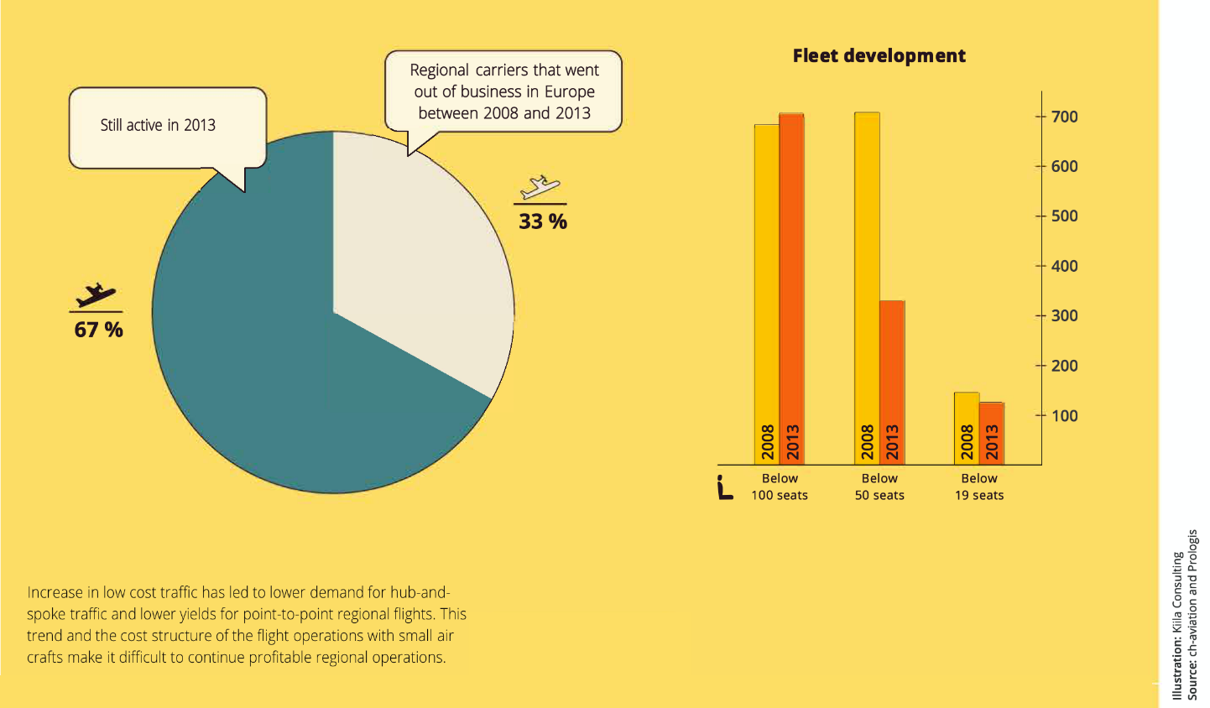
Figur 5. Regionale flyselskap har tapt på dereguleringen av luftfartsmarkedet. Særlig
fly med 19-50 seter har det blitt færre av.

METODISK TILNÆRMING
Den internasjonale bransjeorganisasjonen for lufthavner (ACI) har kategorisert de økonomiske virkningene av en lufthavn i følgende fire grupper (figur 5):
Direkte økonomiske virkninger: Inntekt og sysselsetting som følge av drift og administrasjon av aktiviteter ved og rundt lufthavnen. Dette inkluderer for eksempel lufthavnoperatørens aktiviteter, frakttjenester, flykontroll, handlingsagenter for bakketjenester, sikkerhetskontroll, immigrasjon og toll, flyselskapenes aktiviteter, leverandører av flydeler og generell luftfart. Flykontrollen omfatter aktiviteter forbundet med innflyvning, landing, takeoff og bevegelser på bakken. Den inkluderer ikke navigeringstjenester som kontrollerer flyrutene i luften mellom flyplasser (dvs. underveisavgifter).
Indirekte økonomiske virkninger: Sysselsetting og inntekter generert av bedrifter og enheter i forsyningskjeden knyttet til lufthavnen. Dette kan for eksempel omfatte underleverandører av drivstoff, byggefirma tilknyttet lufthavnen, leverandører av mat for servering ombord, reisebyråer, produksjon av datamaskiner, elektronikk og varer til detaljhandelen, firmaer som tilbyr regnskaps-, bank-, juridiske og databehandlingstjenester, og kundesentre for flyselskap og lufthavn.
Induserte økonomiske virkninger: Sysselsetting og inntekt som følge av forbruket til ansatte på direkte og indirekte arbeidsplasser. Eksempelvis kan et flyselskap eller en flyplass-ansatt bruke inntekten sin på bakketransport, dagligvarer, restauranter, klær, helsetjenester, barnepass, husholdningsvarer, oppussing av hjemmet, fritid og andre ting som igjen genererer sysselsetting i flere ulike næringer.
Katalytiske virkninger: Sysselsetting og inntekter i andre bransjer generert av lufthavnen. Primært vil lufttransport gi katalytiske virkninger gjennom følgende: handel, investeringer, reiseliv, bakketransport, produktivitet/markedseffisiens, arbeidskraft og konsumentvelferd.
Figur 6. Den internasjonale bransjeorganisasjonen for lufthavner (ACI) har gruppert de økonomiske virkningene av en lufthavn i følgende fire kategorier: Bildet viser tall som gjelder globale virkninger av lufttransport. De samme kategoriene brukes i denne studien.
Denne studien bruker innarbeidede kategorier definert av Den internasjonale bransjeorganisasjonen for lufthavner. De betydelige direkte, indirekte, induserte og katalytiske virkningene på Kautokeino-regionens økonomi i form av inntekt og sysselsetting, er inkludert i beregningen.

KATEGORIER INKLUDERT I BEREGNINGEN
Direkte: flyplassavgifter, avgifter for bakketjenester, gebyrer, flykontroll (innflyvning, landing, avgang og bevegelser på bakken) og sikkerhetskontroll.
Indirekte: underleverandører av drivstoff, mat og drikke, byggingsarbeid tilknyttet lufthavnen, brøyting, oppvarming, strøm, vann og kloakk.
Induserte: Mat og drikke, fritidsaktiviteter, bakketransport, klær og husholdningsvarer, oppussing av hjemmet, barnepass og helsetjenester.
Katalytiske: Turisme.

KATEGORIER OG KUNDEGRUPPER SOM IKKE ER INKLUDERT I BEREGNINGEN
Direkte: catering, drivstofforsyning internt, vedlikehold av fly, leverandører av flydeler, frakttjenester, detaljhandel, leieinntekt, lovpålagte funksjoner (immigrasjon og toll), luftnavigasjon (underveis), generell luftfart og konsekvenser for flyselskapene.
Følgende kategorier vil antagelig ikke ha innvirkning på Kautokeinos økonomi og er ikke tatt med i beregningen: vedlikehold av fly, leverandører av flydeler, frakttjenester, lovpålagte funksjoner (immigrasjon og toll), luftnavigasjon (underveis) og konsekvenser for flyselskapene.
På grunn av forskjeller i driftsmodeller er følgende kategorier ikke inkludert i beregningen: catering, drivstofforsyning internt, generell luftfart og detaljhandel. Konsekvensene av kommersielle aktiviteter ville vært relativt stor.
Indirekte: produksjon (datamaskin, elektronikk og handelsvarer), virksomhetstjenester (kundesentre, regnskapsførere, advokater, banker og programvare), leverandører av catering ombord og reisebyråer.
Følgende kategorier vil antagelig ikke ha innvirkning på Kautokeinos økonomi og er ikke tatt med i beregningen: produksjon (datamaskin, elektronikk og handelsvarer), virksomhetstjenester (kundesentre, regnskapsførere, advokater, banker og programvare) og reisebyråer.
Følgende kategori er ikke med i beregningen fordi det er for mye usikkerhet knyttet til vurderingen f.eks. på grunn av forskjeller i driftsmodeller: leverandører av catering ombord. Virkningen ville vært ubetydelig.
Katalytiske: bakketransport, handel, investeringer og arbeidskraft, produktivitet/ markedseffisiens og konsumentvelferd.
Disse kategoriene er ikke med i beregningen fordi det er for mye usikkerhet knyttet til vurderingen. Virkningen kunne vært betydelig.
Skatteinntekter: En lufthavn vil generere skatteinntekter for kommunen og staten. Avhengig av hvilket scenario en ser på, vil skatteinntektene være hundre tusenvis av kroner årlig. Skatteinntektene ville vært betydelig høyere hvis reiselivet var en helårsvirksomhet med fulltidsansatte. På Enontekiö flyplass er kommunens skatteinntekt 36 000 euro årlig og statens skatteinntekt 12 000 euro årlig (i løpet av charterflyene over jul). Den økonomiske virkningen av skatter vil i sum være ubetydelig, men den kan være en betydelig faktor for kommunens beslutninger.
Utgående turisme: ikke tatt med i beregningen. Passasjertallet kan bli betydelig, men innvirkningen på økonomien er ubetydelig. Denne kundegruppen er ikke tatt med i beregningen fordi det er for mye usikkerhet forbundet med vurderingen.
Besøk av venner og familie: ikke inkludert i beregningen. Passasjertallet kan bli betydelig, men innvirkningen på økonomien er ubetydelig. Denne kundegruppen er ikke tatt med i beregningen fordi det er for mye usikkerhet forbundet med vurderingen.
Helsereiser: ikke tatt med i beregningen. Passasjertall og økonomisk innvirkning ville være ubetydelig.

BEREGNINGSMODELL

Viktigheten av lufttransport for nasjonal og regional økonomi er beskrevet i mange tidligere utredninger. Til tross for stor politisk interesse er det relativt få vitenskapelige studier med fokus på små flyplassers betydning for økonomisk utvikling.

I praksis har økonomiske konsekvensanalyser av flyplasser blitt gjennomført med forskjellige tilnærminger. Det er kvantitative, empiriske studier, studier som ser på multiplikatoreffekter og økonometriske studier. Det finnes også utredninger som baserer seg på subjektive kvalitative studier med fokus på vurderinger fra eksperter og interessenter. I tillegg har mer eksperimentelle økonomiske metoder blitt utviklet. I Sverige har en brukt Raps(regionalt analysis- och prognossystem)- og RUT(Regional Utvecklingsmodell)-modellene, spesielt ved vurdering av virkningene av å stenge ned flyplasser. Disse modellene baserer seg på langsiktig evaluering og inngående data på kommunenivå.
En datadrevet, scenariobasert metode ble brukt til å beregne de økonomiske virkningene av Kautokeino lufthavn. Siden de fleste av lufthavnens konsekvenser vil genereres av katalytiske virkninger, og disse kan variere betydelig avhengig av den fremtidige utviklingen av virksomheter og samfunnet, var det nødvendig å lage scenarioer. Det fremtidige potensialet ble beregnet ved å opprette tre scenarioer for innkommende turist- og forretningsreiser og utlede deres tilsvarende direkte, indirekte og induserte virkninger.
Scenarioer for innkommende turisme ble utarbeidet basert på følgende parametere:
- Beleggsprosent for sengeplasser
- Oppholdstid
- Andel av flypassasjerer
- Døgnforbruk

Et beregningsverktøy for scenarioene er levert til Kautokeino kommune.

DATA, ESTIMATER OG FORUTSETNINGER SOM ER BRUKT

Pålitelige og anerkjente datakilder ble brukt som grunnlag for analysen. Noen få, utilgjengelige dataverdier ble basert på estimater på basis av intervjuer. Statistikker fra lignende turistmål ble brukt til å utarbeide scenarioene.

Data brukt for direkte økonomisk konsekvensanalyse:
- Flyplassavgifter for Avinor-flyplasser
  - Landingsavgift
  - Passasjeravgift
  - Gebyr for behandling av passasjerklager
  - Sikkerhetsavgift
  - Terminalavgift i Norge
- Gebyr for handlingstjenesten etter flytype
- Rullebanelengde på Kautokeino lufthavn
- Informasjon om flytype
- Sysselsetting ved lufthavner av lignende størrelse
- Studier av Den internasjonale bransjeorganisasjonen for lufthavner vedrørende sysselsetting på flyplasser
- Inntekter og kostnader ved lufthavner av lignende størrelse i nordiske land
- Økonomiske konsekvensanalyser for lufthavner av lignende størrelse i nordiske land

Data brukt for indirekte økonomisk konsekvensanalyse:
- Inntekter og kostnader ved lufthavner av lignende størrelse i nordiske land
- Økonomiske konsekvensanalyser for lufthavner av lignende størrelse i nordiske land
- Sysselsetting ved lufthavner av lignende størrelse
- Studier av Den internasjonale bransjeorganisasjonen for lufthavner vedrørende sysselsetting på flyplasser

Data brukt for avledet økonomisk konsekvensanalyse:
- Sysselsetting ved lufthavner av lignende størrelse
- Studier av Den internasjonale bransjeorganisasjonen for lufthavner vedrørende sysselsetting på flyplasser
- Utgifter i Finnmark

Data brukt for katalytisk økonomisk konsekvensanalyse:
- Sengekapasitet i Kautokeino
- Statistikker fra lignende turistmål: beleggsprosent for sengeplasser, oppholdstid, andel av flypassasjerer og døgnforbruk
- Estimat fra reiselivsstatistikk for Kautokeino: beleggsprosent, oppholdstid og døgnforbruk
- Prisestimat for flyreiser, gitt av flyselskapet
- Sysselsetting på lufthavner av lignende størrelse
- Studier av Den internasjonale bransjeorganisasjonen for lufthavner vedrørende sysselsetting på flyplasser
- Økonomiske konsekvensanalyser av regional turisme
- Intervjuer

Intervjuer, e-poster eller telefonsamtaler:
- Kautokeino kommune, Johan Vasara, Kent Valio og Nils-Runar Hætta, 2018–2019
- Sápmi Næringshage AS, Antje Schlecht, 5.10.2018.
- Samisk høgskole i Kautokeino, Johan Ailo Karlstad. 8.10.2018, 18.1.2019 og 21.1.2019.
- Thon hotel, May Kristin Utsi Vars, 9.10.2018
- Arctic Sjuorbmu, Nils Sara, 10.7.2018
- Sokki adventure, Aslak Sokli 23.12.2018
- Juhls Silver Gallery AS, 9.10.2018
- Finnmark rein, 5.12.2018

I det følgende er det en detaljert beskrivelse av de opplysninger, estimater og forutsetninger som er brukt:
Sengekapasitet
Kautokeino kommunes nåværende sengekapasitet er brukt i alle scenarioene: 416 sengeplasser. En betydelig andel av sengeplassene holder tilstrekkelig kvalitet for internasjonale reisende.
Det er ikke tatt med investeringer i sengekapasiteten i scenarioene. Dersom rullebanen blir forlenget, vil antagelig nedslagsfeltet, og dermed sengekapasiteten, bli høyere.
Beleggsprosent
Følgende beleggsprosenter for sengeplasser ble valgt til scenarioene:
NEGATIVT 20 %, MODERAT 40 % og VEKST 60 %.
Parametere for scenarioene ble valgt basert på statistikk fra liknende reisemål: nåværende beleggsprosent for sengeplasser er på Island 58,5 %, i Sameland/Finland 30,4 %, i Troms 46 % og i Finnmark 36,5 %. Det finnes ikke noe estimat for beleggsprosenten i Kautokeino.

Oppholdstid
Innkommende turisme
Følgende oppholdstider ble valgt til scenarioene:
NEGATIVT 1,5 dager, MODERAT 1,5 dager og VEKST 3 dager.
Parametere for scenarioene ble valgt basert på statistikk fra liknende reisemål: gjennomsnittslengde for opphold på Island er 6,5 dager, i Sameland/Finland 2,5 dager, i Troms 1,6 dager og i Finnmark 1,5 dager. Det anslås at nåværende oppholdstid i Kautokeino er 1,5 dager.
Forretningsreisende
Gjennomsnittlig oppholdstid for innkommende besøk til høgskolen er 2,5 dager.
Andel av turister som ankommer via Kautokeino lufthavn
Følgende prosentandeler ble valgt til scenarioene:
NEGATIVT 10 %, MODERAT 25 % og VEKST 54 %.
Globalt ankommer 54 % av internasjonale reisende til bestemmelsesstedet med fly. I avsidesliggende områder er andelen som regel høyere. Det finnes ikke statistikk på reisendes fordeling på ulike transportmidler i Kautokeino, men det antas at de fleste turistene ankommer med bil.
Døgnforbruk
Følgende døgnforbruk ble valgt til scenarioene: NEGATIVT kr 1800, MODERAT kr 2000 og VEKST kr 3000.
Det finnes ikke noe estimat for de besøkendes forbruk i Kautokeino. Disse anslagene er basert på gjeldende priser for overnatting og aktiviteter i Kautokeino.
Flyplassavgifter
Beregningen er basert på de sist tilgjengelige listepriser fra Norge. Følgende avgifter i forbindelse med bruk av lufthavnen er tatt med: landingsavgift, passasjeravgift, klagebehandlingsgebyr, sikkerhetsavgift og terminalavgift. Ingen rabatter eller insentiver er tatt med i betraktningen.
Gebyrer for bakketjenester baseres vanligvis ikke på offisielle priser. I denne beregningen brukes estimater fra en mellomstor regional lufthavn i Norden. Bakketjenester kan enten utføres av en ekstern operatør eller som en del av flyplassens drift. På noen små lufthavner er bakketjenester ikke utkontraktert fordi det gir synergieffekter å beholde det internt. Denne beregningen er basert på en utkontraktert handlingsagent.
Arbeidsplasser
Virkningen på sysselsetting ble basert på:
- sysselsetting ved en regional lufthavn med lignende passasjertall i Norden (direkte innvirkning)
- økonomisk konsekvensanalyse gjort ved regionale lufthavner i de nordiske landene (direkte, indirekte, induserte og katalytiske effekter)
- gjennomsnittlig tall for europeiske flyplasser definert av ACI Europe (direkte, indirekte, induserte og katalytiske virkninger), og
- økonomisk konsekvensanalyse av reiselivsnæringen i regionen (katalytisk virkning).

Som et europeisk gjennomsnitt for flyplasser av alle størrelser, blir det skapt fire nye arbeidsplasser per 1000 flypassasjerer (direkte, indirekte, avledet og katalytisk). For små lufthavner (< 1 millioner passasjer) er antall genererte arbeidsplasser høyere. I den arbeidsintensive reiselivsnæringen er innvirkningen på sysselsetting som regel 2,5 ganger høyere enn i andre bransjer, og derfor vil en lufthavn i områder med høy innkommende turisme, skape flere arbeidsplasser. Eksempelvis skaper flyplassen i Enontekiö, et sted med svært like næringskilder og økonomisk struktur som Kautokeino, 18 arbeidsplasser per 1000 flypassasjerer (i driftsperioder).

I denne studien ble følgende multiplikator valgt: 1000 flypassasjerer skaper 10 direkte, indirekte induserte og katalytiske arbeidsplasser. I realiteten kan virkningen bli større. I tillegg ble resultatene sammenlignet med lignende flyplassregioner.

Utgifter
Gjennomsnittlig utgifter per innbygger i Finnmark ble brukt (170 000 kroner). Det ble antatt at forbruket til de ansatte i de direkte og indirekte arbeidsplassene inkluderte: mat og drikke, fritidsaktiviteter, bakketransport, klær og husholdningsvarer, oppussing av hjemmet, barnepass og helsetjenester.
Lufthavnens passasjertall
Passasjertallet som brukes i denne studien er etter en vanlig modell: ankommende og avreisende passasjerer.
Drift
Det antas at det er tilstrekkelig flyflåte for driften. Nåværende rullebanelengde kan håndtere alle passasjertallene brukt i scenarioene.
Forbindelser og ruter
Forretningsreiser
Omtrent 50 % av nåværende forretningsreiser fra Kautokeino er enten til Tromsø eller Oslo. I tillegg blir det gjort et betydelige antall reiser til Tromsø med bil. Bil er et attraktivt alternativ siden flytiden via Alta er den samme som man bruker med bil, og flyprisene er høye. Etterspørsel fra Kautokeino til Tromsø vil øke fremover på grunn av regionreformen: regionens hovedstad er flyttet fra Vadsø til Tromsø.
Hovedutfordringen hva gjelder forretningsreiser til Oslo er rutetabellen fra Alta: for dagsbesøk til Oslo starter reisen kl. 4.30 og avsluttes kl. 01.00 (inkludert mellomlanding). I de fleste tilfeller må reisen startes dagen før du faktisk må være der.
De resterende reisenes ankomst-/avreisesteder er ganske tilfeldig fordelt mellom de store nordiske byene, Sameland-regionen, flyplasser i Arktis og internasjonale flyvninger. Hovedutfordringen hva gjelder forretningsreiser er forbindelsen via Alta – i mange tilfeller må du starte reisen dagen før du faktisk må være der. Tromsø har betydelig bedre forbindelser til Oslo og andre reisemål.
Innkommende turisme
For dagens innkommende turisme finnes det ikke data for avreisested. I tillegg har markedet ikke blitt utviklete ennå, og de fleste av turene foretas med bil/buss i sommersesongen. Det er imidlertid etterspørsel fra Tromsø etter Kautokeinos ekte samiske produkt, men også fra resten av verden, dersom en hadde hatt bedre internasjonale forbindelser.
Flyruter fra Kautokeino til Tromsø vil øke forbindelsene til nåværende og potensielle reisemål og avreisesteder. Bedre forbindelser vil øke etterspørselen etter både forretnings- og fritidsreiser. En trolig økning i etterspørselen etter forretningsreiser er ikke tatt med i konsekvensanalysen. En økt etterspørsel er tatt med i beregningen for turismescenarioene. Det ble imidlertid valgt konservative tall for turismen, basert på en sammenligning med et reisemål som enten ikke har noen, eller bare noen få, direkte flyforbindelser.
I scenarioene antas det at de etablerte nye flyrutene vil ha forbindelser med innenlands- og utenlandsruter.
Flypriser
Flere studier har påvist at endringer i flyprisene har en betydelig effekt på etterspørselen: økning i flypriser fører til lavere etterspørsel etter passasjertrafikk, mens lavere priser stimulere trafikken i betydelig grad. Forretningsreisende er generelt mindre prissensitive enn fritidsreisende: for korte fritidsruter vil en reduksjon av prisen på 10 %, øke etterspørselen med 15 %, mens for forretningsreisende vil økningen kun være på 7 %.. I tillegg vil priselastisitet (dvs. kundens reaksjon på prisendringer) være større for korte ruter, siden det vanligvis er et alternativ å bytte til andre transportformer, slik som bil. Dette er spesielt tilfellet for turer mellom Kautokeino og Tromsø.
Kautokeino kommune har forhandlet med flyselskaper som er interessert i å fly til Kautokeino. Flyselskapene har gitt prisestimater for ruter fra Kautokeino. Det er disse estimatene som er lagt til grunn, når passasjerpotensialet vurderes.
For forretningsreisende vil de oppgitte flyprisene gjøre det mer attraktivt å fly fra Kautokeino enn fra Alta. En betydelig andel av reisene til Tromsø som gjøres med bil, vil også kunne erstattes med flyreiser. Antallet reiser vil også øke fremover på grunn av regionreformen: regionens hovedstad er flyttet fra Vadsø til Tromsø. En trolig økning i etterspørselen er ikke tatt med i konsekvensanalysen.
For ferie- og fritidsreiser er priselastisiteten høyere. I Kautokeinos tilfelle vil imidlertid rutevalg og internasjonale forbindelser antagelig påvirke kundenes avgjørelse i høyere grad. En rekke undersøkelser viser at når direkte flyforbindelser opprettes, kan etterspørselen mangedobles, og helt nye reisemål kan tas med i beregningen. I øyeblikket er det etterspørsel etter å fly fra Tromsø til Kautokeino for ekte samiske opplevelser, men fremfor alt ville flyruter fra Kautokeino til Tromsø øke forbindelsene internasjonalt og innenlands, sammenlignet med nåværende forbindelse via Alta.
For de konstruerte scenarioene er det valgt konservative tall for turismen, basert på en sammenligning med et reisemål som enten ikke har noen, eller bare noen få, direkte flyforbindelser.
Subsidier
Subsidier til lufthavnen eller drift av flyselskap er ikke tatt med i betraktningen i denne studien. Lufthavnsubsidier ville ikke hatt innvirkning på den samfunnsøkonomiske konsekvensanalysen.

I 2012 vurderte Avinor to alternative tjenester, én med tre daglige direkteruter til Tromsø og én med å bruke det eksisterende nettverket av Dash 8-fly. Sistnevnte ville medføre et stopp på Sørkjosen lufthavn før Tromsø, noe som ville gi to daglige flyvninger, eller den kunne gått direkte, men da kun med én flyvning. I begge tilfeller ville det gi et gjennomsnitt på 20 passasjerer daglig i hver retning. En slik rute ville trenge subsidier på rundt 10 millioner kroner. Subsidier til flyruter eller markedsføringsstøtte til flyselskap ville medføre en økning i passasjeretterspørselen.

Fritidsreisende

Avhengig av scenarioet vil innkommende reisende stå for omtrent 80–97 % av lufthavnens innvirkning på økonomien og arbeidsplasser (katalytisk virkning). Tre scenarioer ble vurdert, basert på parametere beskrevet i dette kapittelet. Det ble valgt konservative estimater for alle scenarioene:
Utgående turisme er ikke inkludert i beregningen. Passasjertallet kan være betydelig, men innvirkningen på økonomien er ubetydelig.
Forretningsreisende – offentlige institusjoner og virksomheter

Dagens flypassasjertall fra Samisk høgskole og Kautokeino kommune er blitt brukt i moderat- og vekstscenarioene. For det negative scenarioet er dagens passasjertall halvert. Forretningsreisende fra andre organisasjoner er ikke tatt med i beregningen, da det ikke finnes noen statistikker for dette. Det totale antall forretningsreiser vil trolig være høyere i virkeligheten. I tillegg er det forventet at regionreformen vil øke etterspørselen etter flyvninger til Tromsø.

Økonomiske virkninger av offentlige institusjoners reisevirksomhet er lav, men den kulturelle innvirkningen fra Samisk høgskole er av betydelig verdi for hele det samiske området. Bedre forbindelser vil øke samarbeidet og produktiviteten i institusjonene.

For eksportbedrifter vil lufttransport ha en effekt i form av økt salg og produktivitet. Dette er ikke tatt med i beregningen, fordi det vil være stor usikkerhet forbundet med vurderingen. Betydningen i forhold til de samlede økonomiske konsekvensene, vil være relativt liten.

Passasjertall for forretningsreiser vil være relativt høyt.
Besøk av venner og familie (VFR)
Ikke tatt med i beregningen. Passasjertall kan være betydelige, men den økonomiske virkningen er relativt liten (bare med innkommende besøkende).
Helsereiser
Ikke tatt med i beregningen. Reiser til sykehus (Hammerfest og Tromsø) er et sikkerhetsproblem, men har ikke betydning for den samlede økonomiske innvirkningen eller passasjertallene.

BEREGNINGENS PRESISJONSNIVÅ
Visse kundegrupper og konsekvenskategorier er ikke tatt med i beregningen, fordi det ville være for mye usikkerhet forbundet med vurderingen. De fleste av de ekskluderte gruppene og konsekvensene vil ikke ha en betydelig innvirkning på de totale økonomiske konsekvensene. Følgende kategorier kunne imidlertid ha en relativ høy innvirkning på det endelige tallet: lufthavnens detaljhandel og katalytiske virkninger på bakketransport, handel, investeringer, arbeidskraft, produktivitet/ markedseffisiens og konsumentvelferd. Tilleggseffekten vil imidlertid antagelig være lavere enn 10 % av den totale innvirkningen.
Omtrent 80–97 % av den totale økonomiske effekten vil bli generert av innkommende turisme. Scenarioenes verdier for innkommende turisme er relativt konservative.

ØKONOMISKE VIRKNINGER
En evaluering av økonomiske virkninger av en potensiell lufthavn innbefatter mye usikkerhet. For det første tar det lang tid for virksomheter, husholdninger og hele regionens arbeidsmarked å tilpasse seg en helt ny likevekt som følge av en ny lufthavn. For det andre er det ikke noe som gir seg selv eller som følger automatisk, når en skal beregne effekten av en lufthavn på regionens økonomi.

Samtidig vil det ikke være riktig å bare fokusere på dagens økonomiske situasjon, uten å beskrive det fremtidige potensialet som en ny lufthavn fører med seg. I dette tilfellet målte vi det fremtidige potensialet ved å se på tre scenarioer for innkommende turisme og ved å utlede deres tilsvarende direkte, indirekte og induserte virkninger.

Rullebanelengden som er definert i tidligere studier, kan realistisk håndtere passasjertallene fra alle scenarioene. Denne studien tar ikke standpunkt til hvilket lufthavnalternativ (presentert i tidligere studier), eller hvilke flytyper, som skal brukes. Det antas at det er tilstrekkelig flyflåte for driften.

SCENARIO: NEGATIVT
I det negative scenarioet er tall for fritids- og forretningsreiser godt under dagens nivå, og bruken av lufthavnen vil være begrenset. Parameterne valgt for dette scenarioet:
- Halvparten av dagens tall for forretningsreiser via Alta Lufthavn som gjøres av høgskolen og kommunens ansatte og besøkende.
  - Gjennomsnittlig oppholdstid for innkommende besøkende til høgskolen:
2,5 dager. Dette er dagens oppholdstid.
- Moderate turistvolum er valgt basert på følgende parametere:
  - Beleggsprosent for dagens sengekapasitet i Kautokeino kommune:
20 %. Dette er godt under gjennomsnittlig beleggsprosent for liknende reisemål.
  - Ingen ytterligere investeringer i sengekapasitet.
  - Gjennomsnittlig oppholdstid: 1,5 dager. Dette er dagens oppholdstid i Kautokeino, Finnmark og Troms.
  - Andel turister som ankommer via Kautokeino lufthavn
10 %. Dette er betydelig lavere enn det globale eller regionale gjennomsnittet.
  - Døgnforbruk: 1800 kroner. Basert på dagens priser på overnatting og tjenester.
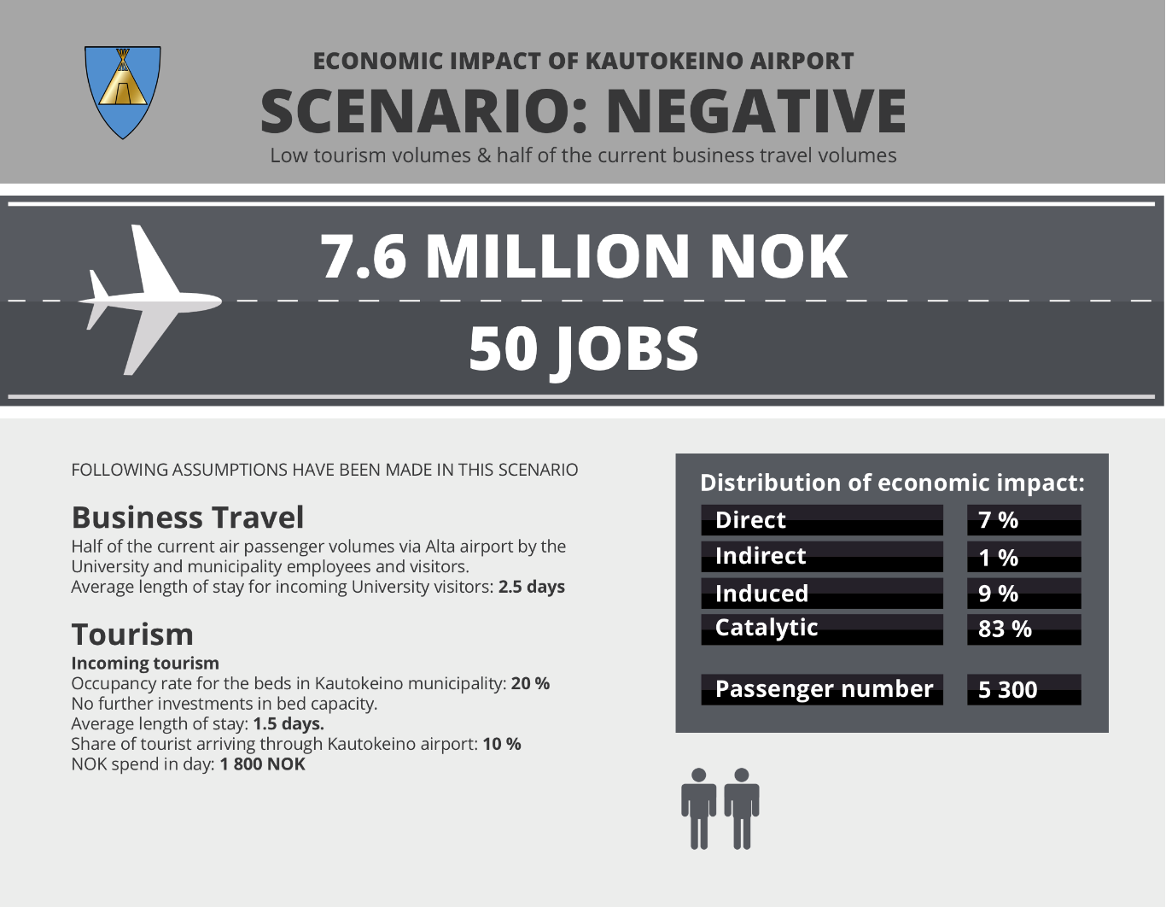
Figur 9. Årlig inntekt og skapte arbeidsplasser ifølge det negative scenarioet.

SCENARIO: MODERAT
For det moderate scenarioet baseres tallet for fritids- og forretningsreiser på dagens situasjon. Parameterne valgt for dette scenarioet:
- Dagens nivå på forretningsreiser via Alta Lufthavn som gjøres av høgskolen og kommunens ansatte og besøkende.
  - Gjennomsnittlig oppholdstid for innkommende besøkende til høgskolen: 2,5 dager.
Dette er dagens oppholdstid.
- Moderate turistvolum er valgt basert på følgende parametere:
  - Beleggsprosent for dagens sengekapasitet i Kautokeino kommune: 40 %. Dette er så vidt under gjennomsnittlig beleggsprosent for regionen Troms og Finnmark i 2018.
  - Ingen ytterligere investeringer i sengekapasitet.
  - Gjennomsnittlig oppholdstid: 1,5 dager. Dette er dagens oppholdstid i Kautokeino, Finnmark og Troms.
  - Andel av turister som ankommer via Kautokeino lufthavn: 25 %. Dette er lavere enn det globale og regionale gjennomsnittet.
  - Døgnforbruk: 2000 kroner. Basert på dagens priser på overnatting og tjenester.
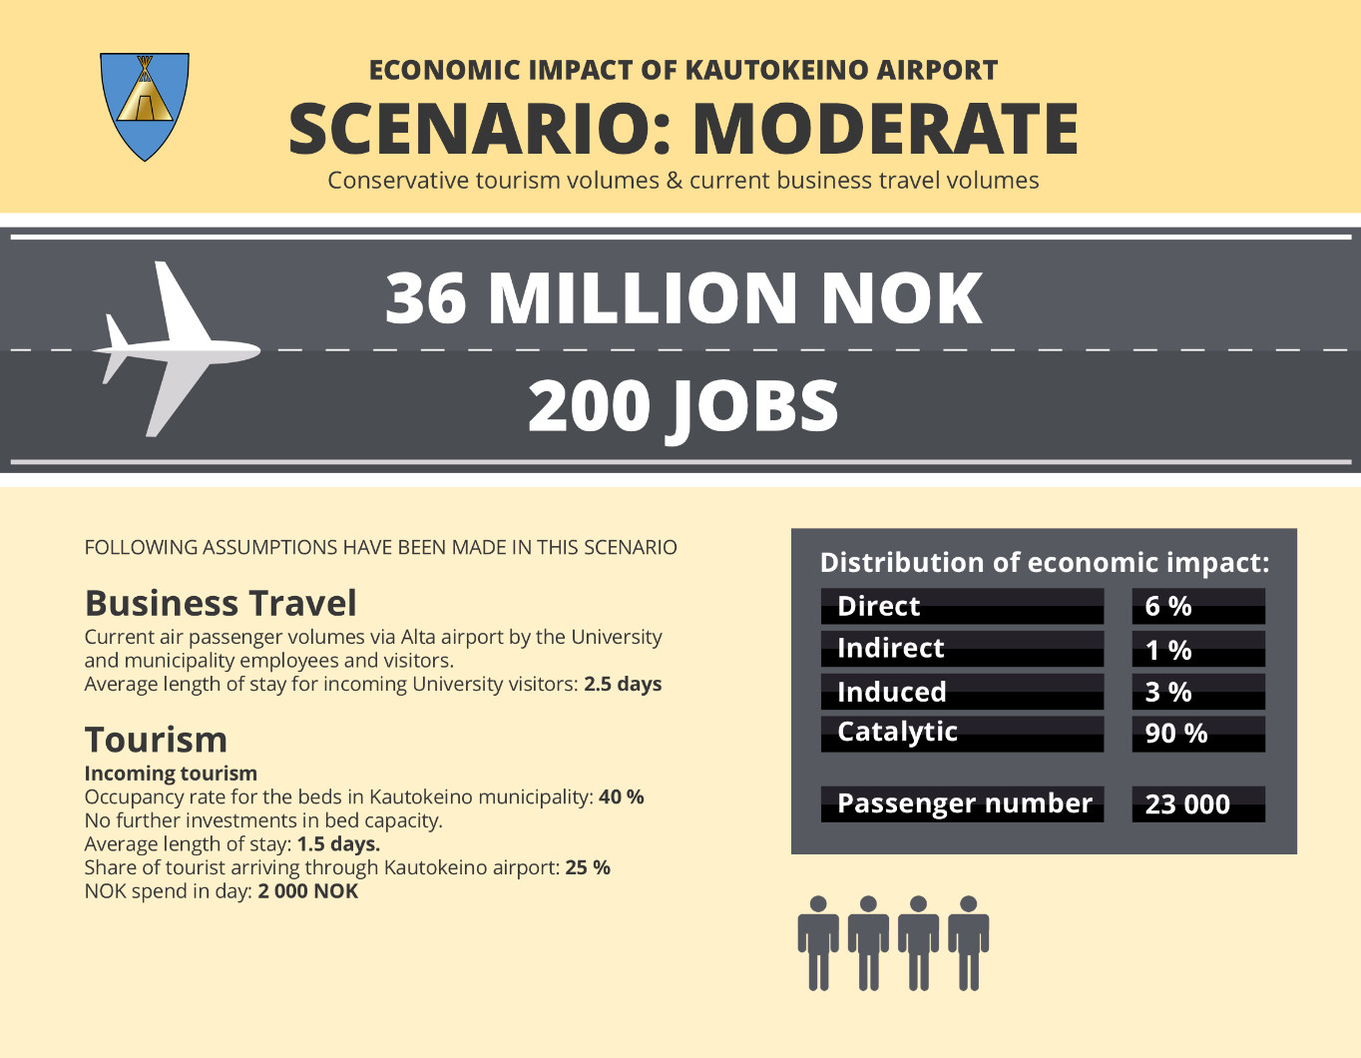
Figur 7. Årlig inntekt og skapte arbeidsplasser ifølge det moderate scenarioet.

SCENARIO: VEKST
I vekstscenarioet baseres forretningsreiser på å forbli uforandret, og tall for turisttrafikk er definert på basis av tall fra lignende reisemål i vekst. Parameterne valgt for dette scenarioet:
- Dagens nivå på forretningsreiser via Alta Lufthavn som gjøres av høgskolen og kommunens ansatte og besøkende.
  - Gjennomsnittlig oppholdstid for innkommende besøkende til høgskolen:
2,5 dager. Dette er dagens oppholdstid.
- Moderate turistvolum er valgt basert på følgende parametere:
  - Beleggsprosent for dagens sengekapasitet i Kautokeino kommune:
60 %. Dette er sammenlignbart med tall fra andre turistreisemål i vekst.
  - Ingen ytterligere investeringer i sengekapasitet.
  - Gjennomsnittlig oppholdstid: 3 dager. Dette er godt under den gjennomsnittlige oppholdstiden på Island og så vidt høyere enn oppholdstiden i den finske delen av Sameland.
  - Andel av turister som ankommer via Kautokeino lufthavn: 54 %. Dette er det globale gjennomsnittet.
  - Døgnforbruk: 3000 kroner. Basert på forbruk på liknende reisemål.
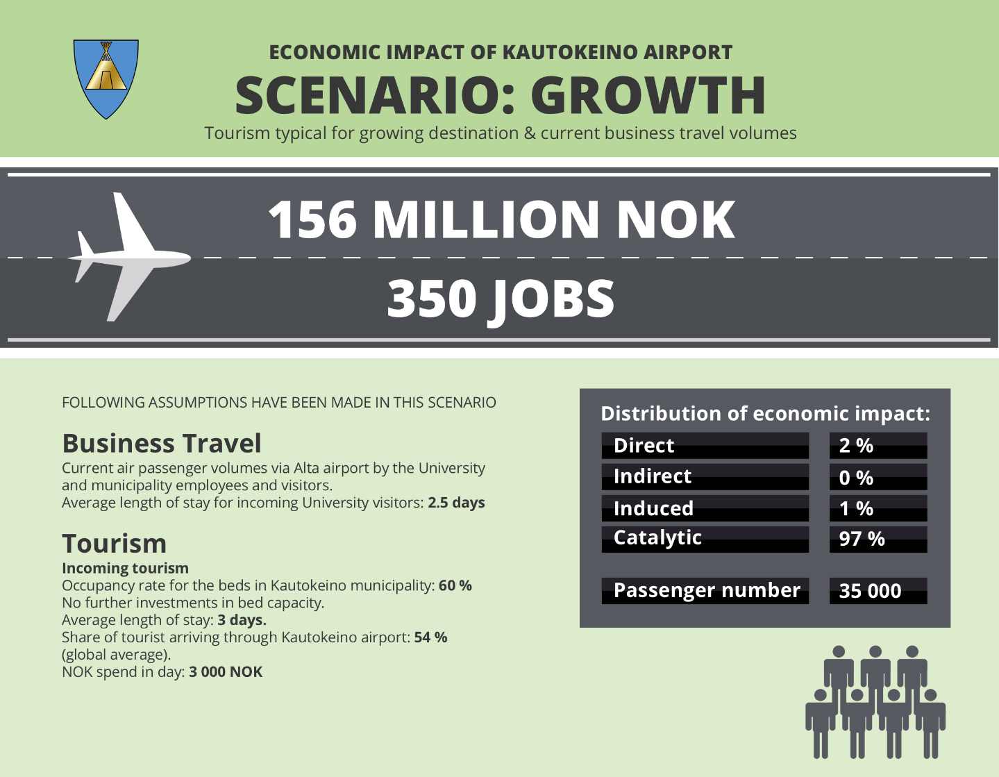Figur 8. Årlig inntekt og skapte arbeidsplasser ifølge vekstscenarioet.
Det betydelige avviket er en følge av svært ulike scenarioer for innkommende turisme. I realiteten vil mesteparten av potensialet forbundet med passasjertall og økonomisk innvirkning i avsidesliggende områder, dreie seg om innkommende turisme. Siden reiselivsnæringen i Kautokeino har et betydelig vekstpotensial, var det nødvendig å ha scenarioer som senere kan oppdateres alt etter hva som blir resultatene av reiselivsnæringens hovedstrategi. Parameterne og et beregningsverktøy er levert til Kautokeino kommune.

Kilder: Avinor, ’Flyplassavgifter på nettsiden’, (2018), Icelandic Tourist Board, ‘Reiselivsstatistikker på nettsiden’, (2018), InterVISTAS, ‘Economic Impact of European Airports, a Critical Catalyst to Economic Growth’, (2012), IUC, ’Samhällsekonomisk kalkyl Skellefteå Airport’, (2009), Kautokeino kommune og Sápmi Næringshage AS, ‘Intervju om statistikk’, (2018), Kiila Consulting, ‘Enontekiö airport economic Impact Analysis’, (2018), Klaesson, Johan, og Mellander Charlotta, ‘Jönköpings flygplats och den regionala ekonomin’, (2013), Mukkala Kirsi og Tervo Hannu, ’Air transportation and regional growth: which way does the causality run?’, Environment and Planning A 2013, årgang 45 (2012), sidene 1508–1520, Samisk høgskole i Kautokeino, ‘Intervjuer og eposter om lufttransport den 8.10.2018, 18.1.2019 og 21.1.2019’, (2019), Samisk høgskole i Kautokeino, ‘Organisasjonens reisestatistikk’, (2018), Statistics of Finland, ‘Reiselivsstatistikk på nettsiden’, (2018), Statistisk sentralbyrå, Fylkesfordelt nasjonalregnskap’, (2009), Statistisk sentralbyrå, ‘Reiselivsstatistikker på nettsiden’, (2018), Statistikknett Reiseliv, ‘Reiselivsstatistikk på nettsiden’, (2018), Storhammar Esa, ‘Selvitys Jyväskylän lentoliikenteen taloudellisista vaikutuksista’, (2013), Storhammar Esa, ‘Selvitys lentoliikenteen vaikutuksista Satakunnassa’, (2014), Virma, ’Lappeenrannan lentoliikenteen taloudelliset vaikutukset’, (2014), Verdens turismeorganisasjon (UNWTO), ’Tourism Highlights’, (2016), WSP Analys och Strategi, ‘Marknads- analys Midlanda - Flygplatsens betydelse för den regionala ekonomin i Sundsvalls regionen’, (2008), WSP Analys och Strategi, ‘Västerås flygplats regionalekonomiska betydelse’, (2010), WSP Analys och Strategi, ‘Framtidsstudie - Kalmar flygplats betydelse för utvecklingen i regionen’, (2010), WSP Analys och Strategi, ‘Analys av Småland Airport - Effekter påtillgänglighet, tillväxt och turism’, (2012), og WSP Analys och Strategi, ‘Flygplatsenra i Västernorrlands län – översiktlig analysis av samhällsnyttan’, (2014).

KULTURELLE VIRKNINGER
Samisk høgskole i Kautokeino er samenes eneste universitet/høgskole, og det er det eneste universitetet for urfolk i verden. Høgskolen spiller en avgjørende rolle i å opprettholde og utvikle kulturarven og språket i hele Sameland. Det kan ikke utvikles uten forbindelser til øvrige deler av Sameland og andre samfunn.
Høgskolen tjener hele det samiske samfunnet i Norge, Finland, Sverige og Russland. Rundt 25 % av studentene er utlendinger og mange prosjekter er internasjonale. Siden høgskolen ikke kan flyttes til et annet sted og samarbeid ikke fullt ut kan erstattes med telefonkonferanser, er utviklingen av flyforbindelser avgjørende.
Alta Lufthavn fyller ikke høgskolens behov i øyeblikket. Å kjøre til Alta tar tid og videre er den største utfordringen forbindelsen fra Alta til og fra de endelige reisemålene. Flyvninger fra Kautokeino til Tromsø vil i stor grad løse dagens problemer med forbindelser og øke høgskolens produktivitet.
En ny lufthavn vil ikke øke reisevirksomheten til høgskolens ansatte i stor grad, men i kraft av besøkende og studenter vil det øke innkommende trafikk. Spesielt vil bedre forbindelser øke samarbeid, fordi det vil være enklere for innkommende besøkende å nå Kautokeino. Dermed ville lufthavnen øke høgskolens kulturelle påvirkning.
Høgskolen vil være det viktigste argumentet for en lufthavn i Kautokeino. Sett fra et økonomisk perspektiv vil turisme spille en viktig rolle, men de kulturelle virkningene av en fungerende lufthavn vil være uvurderlige.

KOBLE REISELIVS- OG
LUFTTRANSPORTUTVIKLINGEN

Selv om det er en klar sammenheng mellom lufthavner og økonomisk vekst, blir de mer vidtfavnende fordelene av en lufthavn ikke realisert automatisk. Dette er enda mer tilfellet hva gjelder regionale flyplasser, ettersom minst 70–90 % av deres innvirkning er i kraft av katalytiske virkninger, det vil si fra aktiviteter i samfunnet rundt. For å oppsummere er lufttransport noe som gjør det enklere for en region å realisere hele sitt økonomiske potensial.

I en tynt befolket region er utvikling av innkommende turisme egentlig den eneste måten å gjøre lufttransport lønnsom på. Potensialet for turisme er enormt i Kautokeino-regionen ettersom områdets enestående produkt er av en særegen karakter i global sammenheng. Før en lufthavninvestering kan bli lønnsom, må imidlertid regionen koble sammen mange ledd, spesielt innen reiselivsnæringen. Det er særdeles viktig å utvikle forsyningskjeden, kundeopplevelsen og differensieringen av reisemålet. Det fordrer også at en rekke interessenter jobber sammen for å generere økonomisk vekst, inkludert kommuner og myndigheter, virksomheter, leverandører av infrastruktur, utdanningsinstitusjoner og innbyggere.

Kort sagt så vil ikke flyforbindelser alene garantere store mengder turister. Men uten tilrettelagte flytjenester, vil det være vanskelig for et reisemål å tiltrekke seg turister.
De viktigste leddene som må vurderes og utvikles er vist i figur 10. I siste instans er det styring av reiselivsnæringens forsyningskjede som vil ha størst betydning, når de økonomiske virkningene av Kautokeino lufthavn skal realiseres.

Figur 10. Ledd i utviklingen av turistreisemålet. Ledd relatert til lufthavnen er vist i svart.
Gule ledd illustrerer problemstillinger som flyselskap vurderer, når de åpner eller utvikler en flyrute. Grønne og lilla ledd relaterer seg til reiselivsutvikling. Røde ledd viser bakketransport. Brune ledd relaterer seg til finansiering og økonomiske strømmer. Før flyselskap kan begynne å fly, må regionen ha tatt ansvar for de fleste andre leddene. (Opphavsrett: Kiila Consulting Oy)

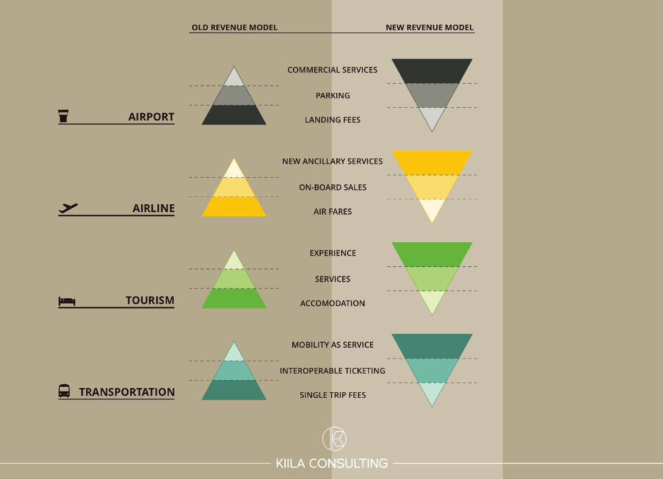

Figur 11. En endring av inntektsmodellene for turisme og transport fører til muligheter for en ny type inntekts- og samarbeidsmodeller (Opphavsrett: Kiila Consulting Oy).

KONKLUSJONER

- Det er allmenn oppfatning at lufthavner har en betydelig økonomisk og samfunnsmessig innvirkning på omkringliggende regioner. Lufttransport har blitt kalt det materielle internettet, smøremiddel for økonomien eller billige økonomimotorer. Fremfor alt er lufttransport en forutsetning for reiselivsutvikling i avsidesliggende områder.
- De økonomiske konsekvensene av Kautokeino lufthavn ble beregnet for tre scenarioer:
  - Negativt: 7,6 mill. kroner i inntekt, 50 arbeidsplasser og 5300 passasjerer årlig
  - Moderat: 36 mill. kroner i inntekt, 200 arbeidsplasser og 23 000 passasjerer årlig
  - Vekst: 156 mill. kroner i inntekt, 350 arbeidsplasser og 35 000 passasjerer årlig

- Det negative scenarioet baserer seg på et lavt nivå for turisme og forretningsreiser. Tallene er godt under dagens tall.
- Det moderate scenarioet baserer seg på et konservativt nivå for reiselivsutviklingen og på dagens nivå for forretningsreiser.
- Vekstscenarioet baserer seg på dagens nivå for forretningsreisende og statistikk som er typisk for et turistreisemål i vekst.
- Det betydelige avviket er en følge av svært ulike scenarioer for innkommende turisme og den sterke forbindelsen dette har til lufthavnens utvikling. Siden reiselivsnæringen i Kautokeino har et betydelig vekstpotensial, var det nødvendig å ha scenarioer som senere kan oppdateres alt etter hva som blir resultatene av reiselivsnæringens hovedstrategi. En lufthavn er noe som gjør det mulig for en region å realisere hele sitt økonomiske potensial.

- Avhengig av scenarioet vil innkommende reisende utgjøre omtrent 80–97 % av lufthavnens innvirkning på økonomien og arbeidsplasser.
- En lufthavn vil ha en uvurderlig betydning i form av kulturell påvirkning fra Samisk Høgskole.

- Avhengig av lufthavnens investeringskostnad, vil avkastningen (til lokaløkonomien) i Kautokeino variere mellom noen få til flere år.
- Vanligvis sliter små lufthavner med lønnsomheten. Selv om en lufthavn kanskje ikke er lønnsom i seg selv, er de regionale lufthavnene vanligvis lønnsomme når en ser på de samfunnsøkonomiske virkningene. I regioner som Kautokeino er den positive samfunnsøkonomiske virkningen som regel 10–20 ganger større enn driftsunderskuddet. Eksempelvis er det årlige driftsunderskuddet for Enontekiö flyplass på ca. 300 000 euro, mens den samfunnsøkonomiske innvirkningen er på 4,2 millioner euro.
- Basert på dagens luftfartsutvikling, vil det være fornuftig å enten satse på en liten lufthavn (fly med færre enn 20 seter) eller en større lufthavn (fly med flere enn 150 seter). Det har de siste årene blitt langt færre fly med seteantall mellom 20–50, på grunn av dereguleringen av flyselskapsmarkedet og lav effektivitet forbundet med denne type fly. En større lufthavn kan rettferdiggjøres ved utvikling av innkommende turisme og private investorer, men å åpne den eksisterende lufthavnen er et godt tiltak i alle scenarioer. På grunn Norges solide regionale flyrutenettverket basert på PSO-subsidier (offentlige tjenesteforpliktelser), kan også en strategi for en mellomstor lufthavn bli lønnsom.
- Det finnes flere typer eierskapsmodeller for lufthavner. Etter dereguleringen av luftfartssektoren har spesielt private investorer lyktes med å utvikle lufthavner.
- Før en lufthavninvestering kan bli lønnsom, må regionen koble sammen mange ledd, spesielt innen reiselivsnæringen. Det er særdeles viktig å utvikle forsyningskjeden, kundeopplevelsen og differensieringen av reisemålet. Det fordrer også at en rekke interessenter jobber sammen for å generere økonomisk vekst, inkludert kommuner og myndigheter, virksomheter, leverandører av infrastruktur, utdanningsinstitusjoner og innbyggere.

FORSLAG

- Følgende statistikkoppdateringer/-estimater vil hjelpe utviklingen:
        - Nåværende passasjertall via Alta Lufthavn: passasjertall, reisemål, andel av forretningsreiser og turisme (innkommende/utgående)
        - Reiser foretatt med bil (passasjertall og reisemål)
        - Turisttall (innenlands/internasjonale, fortrinnsvis per måned)
        - Oppdatert sengekapasitet og -kvalitet (fortrinnsvis per måned)
        - Beleggsprosent for sengeplasser og rom (fortrinnsvis per måned)
        - Oppholdstid (fortrinnsvis per måned)
- Materiale om reiselivspotensialet i Kautokeino vil være nyttig når det søkes om finansiering til lufthavnen.
- Høgskolens kulturelle ringvirkninger som følge av lufthavnen, kan utredes ytterligere.
- Når en reiselivsstrategi er utarbeidet, kan den økonomiske effekten av lufthavnen enkelt oppdateres tilsvarende.
- Før lufttransport kan utvikles fra et reiselivsperspektiv, er det nødvendig å utvikle infrastruktur for turisme, spesielt forsyningskjeden, kundens opplevelser og differensieringen av reisemålet.
- Dagens sengekapasitet i Kautokeino kan generere betydelige reiselivsinntekter og -arbeidsplasser. Videre kan investeringer i særegne innkvarteringssteder gi mediedekning og merkevareverdi, som er en forutsetning for reisemålsutviklingen.
- Tiltak fokusert på styringen av forsyningskjeden (til reiselivet), vil antagelig ha størst innflytelse på de økonomiske ringvirkningene av en lufthavn i Kautokeino.

REFERANSER
Air Transport Action Group (ATAG), ‘Aviation Benefits Beyond Borders’, (2018).

Air Transport Action Group (ATAG), ‘The economic & social benefits of air transport’, (2005).

Avinor, ’Flyplassavgifter på nettsiden’, (2018).

Bedriftskompetanse AS, ‘Kartlegging av markedsgrunnlaget for utbygging av Kautokeino flygplass’, (1994).

Bråthen, Svein og Hervik, Arild, ‘Flyplass i Kautokeino – En samfunnsøkonomisk lønnsomhetsberegning’, (1995).

European Travel Commission, ‘European Tourism Insights’, (2007).

Frontier Economics, ‘Measuring the economic contribution of air travel in the EU’, (2015).

The International Air Transport Association (IATA), ‘Value of Air Cargo: Air Transport and Global Value Chains’, (2016).

Icelandic Tourist Board, 'Reiselivsstatistikk på nettsiden', (2018).

Industry High Level Group, ‘Aviation Benefits’, (2017).

International Air Transport Association IATA, ‘Statistics Database’, (2018).

Den internasjonale organisasjonen for sivil luftfart (ICAO), ‘Statistics Database’, (2018).

InterVISTAS, ‘Economic Impact of European Airports, a Critical Catalyst to Economic Growth’, (2012).

IUC, ’Samhällsekonomisk kalkyl Skellefteå Airport’, (2009).

Kautokeino kommune og Sápmi Næringshage AS, ‘Intervju om statistikk’, (2018).

Kiila Consulting, ‘Enontekiö airport economic Impact Analysis’, (2018).

Klaesson, Johan og Mellander Charlotta, ‘Jönköpings flygplats och den regionala ekonomin’, (2013).

Mukkala Kirsi og Tervo Hannu, ’Air transportation and regional growth: which way does the causality run?’, (2012).

Noodt & Reiding A/S, ‘Linjetaxiflygplassa i Kautokeino’, (1986).

Samferdselsdepartementet, ‘Nasjonal transportplan 2014-2023’, (2013).

Olipra Lukasz, ‘The impact of low-cost carriers on tourism development in less famous destination’, (2015).

Paulsen AS, ‘Forprosjekt for Kautokeino linjetaxiflygplass’, (1986).

Paulsen AS, ‘Forprosjekt for utbygging av Kautokeino landingsplass’, (2001).

Prologis AG & ch-aviation, ‘Europe’s regional airline market ground to a halt’, (2013).

Samisk høgskole i Kautokeino, ‘Intervju og eposter om lufttransport den 8.10.2018, 18.1.2019 og 21.1.2019’, (2019).

Samisk høgskole i Kautokeino, ‘Organisasjonens reisestatistikk’, (2018).

Statistics of Finland, 'Reiselivsstatistikk på nettsiden', (2018).

Statistisk sentralbyrå, ’Fylkesfordelt nasjonalregnskap’, (2009). https://www.ssb.no/en/nasjonalregnskap-og-konjunkturer/statistikker/fnr/aar/2012-03-12

Statistisk sentralbyrå, 'Reiselivsstatistikk på nettsiden', (2018).

Statistikknett Reiseliv, ‘Reiselivsstatistikk på nettsiden’, (2018).

Storhammar Esa, ‘Selvitys Jyväskylän lentoliikenteen taloudellisista vaikutuksista’, (2013).

Storhammar Esa, ‘Selvitys lentoliikenteen vaikutuksista Satakunnassa’, (2014).

University of Westminster, ‘lectures by Rigas Doganis’, (2016).

Virma, ’Lappeenrannan lentoliikenteen taloudelliset vaikutukset’, (2014).

Visit Arctic Europe, ’Questionnaire to 55 tour operators operating or interested in Northern Scandinavia’, (2017).

Verdens turismeorganisasjon (UNWTO), 'Statistikk på deres nettside', (2018).

Verdens turismeorganisasjon (UNWTO), ’Tourism Highlights’, (2016).

Verdens handelsorganisasjon (WTO), ‘Statistikk på deres nettside’, (2019).

WSP Analys och Strategi, ‘Marknads- analys Midlanda - Flygplatsens betydelse för den regionala ekonomin i Sundsvalls regionen’, (2008).

WSP Analys och Strategi, ‘Västerås flygplats regionalekonomiska betydelse’, (2010).

WSP Analys och Strategi, ‘Framtidsstudie - Kalmar flygplats betydelse för utvecklingen i regionen’, (2010).

WSP Analys och Strategi, ‘Analys av Småland Airport - Effekter påtillgänglighet, tillväxt och turism’, (2012).

WSP Analys och Strategi, ‘Flygplatsenra i Västernorrlands län – översiktlig analysis av samhällsnyttan’, (2014).



Noodt & Reiding A/S, ‘Linjetaxiflygplassa i Kautokeino’, (1986).
Bedriftskompetanse AS, ‘Kartlegging av markedsgrunnlaget for utbygging av Kautokeino flyplass’, (1994).
Bråthen Svein og Hervik Arild, ‘Flyplass i Kautokeino’, (1995).
Samferdselsdepartementet, 'Nasjonal Transportplan 2014–2023', (2013).
Paulsen AS, ‘Forprosjekt for Kautokeino linjetaxiflyplass’, (1986).
https://www.norges-bank.no/Statistikk/Priskalkulator/
Paulsen AS, ‘Forprosjekt for utbygging av Kautokeino landingsplass’, (2001).
Bråthen, Svein og Hervik, Arild, ‘Flyplass i Kautokeino – En samfunnsøkonomisk lønnsomhetsberegning’, (1995).
Air Transport Action Group, ‘Aviation Benefits Beyond Borders’, (2018), Frontier Economics, ‘Measuring the economic contribution of air travel in the EU’, (2015), Industry High Level Group, ‘Aviation Benefits’, (2017), Den internasjonale organisasjonen for sivil luftfart, ICAO, ‘Statistics Database’, (2018), International Air Transport Association IATA, ‘Statistics Database’, (2018), Kiila Consulting, ‘Enontekiö airport economic Impact Analysis’, (2018), IUC, ’Samhällsekonomisk kalkyl Skellefteå Airport’, (2009), Klaesson, Johan og Mellander Charlotta, ‘Jönköpings flygplats och den regionala ekonomin’ (2013), Storhammar Esa, ‘Selvitys Jyväskylän lentoliikenteen taloudellisista vaikutuksista’, (2013), Storhammar Esa, ‘Selvitys lentoliikenteen vaikutuksista Satakunnassa’, (2014), Virma, ’Lappeenrannan lentoliikenteen taloudelliset vaikutukset’, (2014), WSP Analys och Strategi, ‘Analys av Småland Airport – Effekter, WSP Analys och Strategi, ‘Framtidsstudie - Kalmar flygplats betydelse för utvecklingen i regionen’, (2010), WSP Analys och Strategi, ‘Flygplatsenra i Västernorrlands län – översiktlig analysis av samhällsnyttan’, (2014), WSP Analys och Strategi, ‘Marknads- analys Midlanda - Flygplatsens betydelse för den regionala ekonomin i Sundsvalls regionen’, (2008), WSP Analys och Strategi, ‘Västerås flygplats regionalekonomiska betydelse’, (2010), påtillgänglighet, tillväxt och turism’, (2012), og Verdens handelsorganisasjon, WTO, ‘Statistikkker på deres nettside’, (2019).
InterVISTAS, ‘Economic Impact of European Airports, a Critical Catalyst to Economic Growth’, (2012)
Mukkala Kirsi og Tervo Hannu, ’Air transportation and regional growth: which way does the causality run?’, Environment and Planning A 2013, årgang 45 (2012), sidene 1508–1520, og InterVISTAS, ‘Economic Impact of European Airports, a Critical Catalyst to Economic Growth’, (2012)
Mukkala Kirsi og Tervo Hannu, ’Air transportation and regional growth: which way does the causality run?’, Environment and Planning A 2013, årgang 45 (2012), sidene 1508–1520, og InterVISTAS, ‘Economic Impact of European Airports, a Critical Catalyst to Economic Growth’, (2012)
WSP Analys och Strategi, ’Flygplatserna i Västernorrlands län – översiktlig analysis av samhällsnyttan’, (2014), og Kiila Consulting, ‘Enontekiö airport economic Impact Analysis’, (2018).
York Aviation, ‘The social and economic impact of airports in Europe’, (2004), og InterVISTAS, ‘Economic Impact of European Airports, a Critical Catalyst to Economic Growth’, (2012).
ATAG, ‘The economic & social benefits of air transport’, (2005), og The International Air Transport Association (IATA), ‘Value of Air Cargo: Air Transport and Global Value Chains’, (2016).
Air Transport Action Group (ATAG), ‘Aviation Benefits Beyond Borders’, (2018), og Air Transport Action Group (ATAG), ‘The economic & social benefits of air transport’, (2005).
Air Transport Action Group (ATAG), ‘The economic & social benefits of air transport’, (2005).
Den internasjonale organisasjonen for sivil luftfart (ICAO), “Statistics Database”(2018), International Air Transport Association IATA, “Statistics Database”, (2018), og Verdens turismeorganisasjon (UNWTO), “statistikk på deres nettside”, (2018).
Visit Arctic Europe, 'Spørreskjema til 55 turoperatører med virksomhet i, eller interesse for, nordlige deler av Skandinavia', (2017).
Olipra Lukasz, “The impact of low-cost carriers on tourism development in less famous destination”(2015), University of Westminster, forelesning av Rigas Doganis (2016), og European Travel Commission, ‘”European Tourism Insights’” (2007).
D. Gillen, W.G. Morrison og C. Stewart, “Air Travel Demand Elasticities: Concepts, Issues and Measurement”, 2002, og InterVISTAS, “Estimating Air Travel Demand Elasticities”, (2007).
Prologis AG & ch-aviation, ‘Europe’s regional airline market ground to a halt’, (2013).
York Aviation, ‘The social and economic impact of airports in Europe’, (2004), og InterVISTAS, ‘Economic Impact of European Airports, a Critical Catalyst to Economic Growth’, (2012).
Kautokeino kommune og Sápmi Næringshage AS, ‘Intervju om statistikk’, (2018). På grunn av det lave antallet innkvarteringssteder i Kautokeino kommune, finnes det ikke offisiell reiselivsstatistikk fra Statistisk sentralbyrå.
Statistics of Finland, ‘Reiselivsstatistikk fra nettsiden’, (2018), Statistisk sentralbyrå, ‘Reiselivsstatistikk fra nettsiden’, (2018), Statistikknett Reiseliv, ‘Reiselivsstatistikk fra nettsiden’, (2018), og Icelandic Tourist Board, ‘Reiselivsstatistikk fra nettsiden’, (2018).
Statistics of Finland, ‘Reiselivsstatistikk fra nettsiden’, (2018), Statistisk sentralbyrå, ‘Reiselivsstatistikk fra nettsiden’, (2018), Statistikknett Reiseliv, ‘Reiselivsstatistikk fra nettsiden’, (2018), og Icelandic Tourist Board, ‘Reiselivsstatistikk fra nettsiden’, (2018).
Kautokeino kommune og Sápmi Næringshage AS, ‘Intervju om statistikk’, (2018) og reiselivsbedrifter, ‘Intervjuer om statistikk’, (2018).
Samisk høgskole i Kautokeino, 'Organisasjonens reisestatistikk', (2018).
Verdens turismeorganisasjon (UNWTO), ’Tourism Highlights’, (2016).
Kautokeino kommune og Sápmi Næringshage AS, ‘Intervju om statistikk’, (2018) og reiselivsbedrifter, ‘Intervjuer om statistikk’, (2018).
Avinor, ’Flyplassavgifter på nettsiden’, (2018).
Kiila Consulting, ‘Enontekiö airport economic Impact Analysis’, (2018), IUC, ’Samhällsekonomisk kalkyl Skellefteå Airport’, (2009), Klaesson, Johan og Mellander Charlotta, ‘Jönköpings flygplats och den regionala ekonomin’ (2013), Storhammar Esa, ‘Selvitys Jyväskylän lentoliikenteen taloudellisista vaikutuksista’, (2013), Storhammar Esa, ‘Selvitys lentoliikenteen vaikutuksista Satakunnassa’, (2014), Virma, ’Lappeenrannan lentoliikenteen taloudelliset vaikutukset’, (2014), WSP Analys och Strategi, ‘Analys av Småland Airport - Effekter påtillgänglighet, tillväxt och turism’, (2012), WSP Analys och Strategi, ‘Framtidsstudie - Kalmar flygplats betydelse för utvecklingen i regionen’, (2010), WSP Analys och Strategi, ‘Flygplatsenra i Västernorrlands län – översiktlig analysis av samhällsnyttan’, (2014), WSP Analys och Strategi, ‘Marknads- analys Midlanda - Flygplatsens betydelse för den regionala ekonomin i Sundsvalls regionen’, (2008), og WSP Analys och Strategi, ‘Västerås flygplats regionalekonomiska betydelse’, (2010).
InterVISTAS, ‘Economic Impact of European Airports, a Critical Catalyst to Economic Growth’, (2012).
Multidimensional Tourism Institute/ Lapland University Consortium, ‘Economic impact analysis of tourism in Lapland’, (2011).
InterVISTAS, ‘Economic Impact of European Airports, a Critical Catalyst to Economic Growth’, (2012).
Kiila Consulting, ‘Enontekiö airport economic Impact Analysis’, (2018),
Statistisk sentralbyrå, ’Fylkesfordelt nasjonalregnskap’, (2009). https://www.ssb.no/en/nasjonalregnskap-og-konjunkturer/statistikker/fnr/aar/2012-03-12
D. Gillen, W.G. Morrison og C. Stewart, ‘Air Travel Demand Elasticities: Concepts, Issues and Measurement’, 2002.
InterVISTAS, ‘Estimating Air Travel Demand Elasticities’, (2007).
Olipra Lukasz, ‘The impact of low-cost carriers on tourism development in less famous destination’, (2015), University of Westminster, forelesning av Rigas Doganis (2016), og European Travel Commission, ‘European Tourism Insights’ (2007).
Samferdselsdepartementet, ‘Nasjonal transportplan 2014-2023’, (2013).
Samisk høgskole i Kautokeino, ‘Organisasjonens reisestatistikk’, (2018) og Kautokeino kommune, ‘Organisasjonens reisestatistikk’, (2018).
Samisk høgskole i Kautokeino, ‘Intervju og e-poster om lufttransport den 8.10.2018, 18.1.2019 og 21.1.2019’, (2019).
Kiila Consulting, ‘Enontekiö airport economic Impact Analysis’, (2018).
Prologis AG & ch-aviation, ‘Europe’s regional airline market ground to a halt’, (2013).

